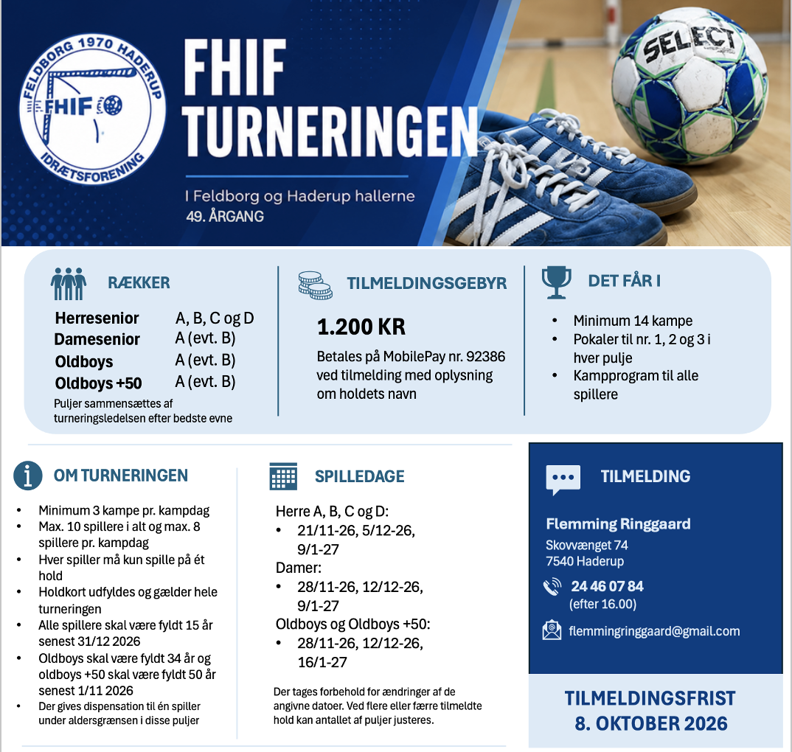
HOLDNAVN: _____________________________________________________
ØNSKEDE PULJE: _______________
 | Spillernavn | Spiller i serie
1
2
3
4
5
6
7
8
9
10


